8 кл. Русский язык 30.12.
Тема урока: Склонение местоимений 3-го лица.
Посмотрите видео урок по теме. https://www.youtube.com/watch?v=gK8Z31wlASg
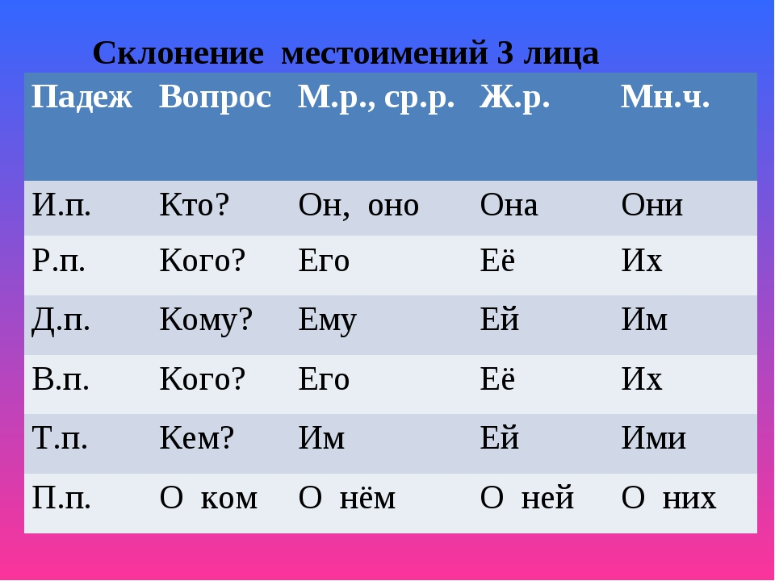

Выполнить упражнение стр.116, упр.159

